Bienaventuranzas, el mundo al revés

Jesús, quiero ser bienaventurado, feliz, mirando hacia el cielo,

cuando se me invita solamente

a clavar mis ojos en la tierra, en las cosas.

Quiero, Señor, un mundo al revés:

donde la riqueza sea tenida como pobreza,

donde la pobreza sea exaltada como riqueza,

donde aquellos que lloran sean cánticos de gloria

y donde aquellos que ríen

sepan que, su alegría, es en poco tiempo nada.

Quiero, Señor, un mundo al revés:

un mundo de bienaventuranzas y felicidad,

un mundo de corazones vacíos de trastos,

un mundo con el corazón lleno de ti.

Sólo tú, Señor, tienes el secreto para conseguirlo:

sufriendo por los otros, brindándose a ayudarles,

siendo limpios de corazón o perseguidos por seguirte.

Por eso, amigo y Señor, porque el mundo no va bien

ayúdanos, con las bienaventuranzas,

a darle la vuelta, a cambiarlo, y, si hace falta, a ponerlo al revés.

Sólo así, seremos bienaventurados, ¡felices y contentos!



Los niños queremos la paz <https://www.youtube.com/watch?v=f6aoizYJKfo>

Siente la paz, Unai Quirós: <https://www.youtube.com/watch?v=mxnYBIy9aYo>

Evangelio

29-enero-2023

4º-ORDINARIO-A



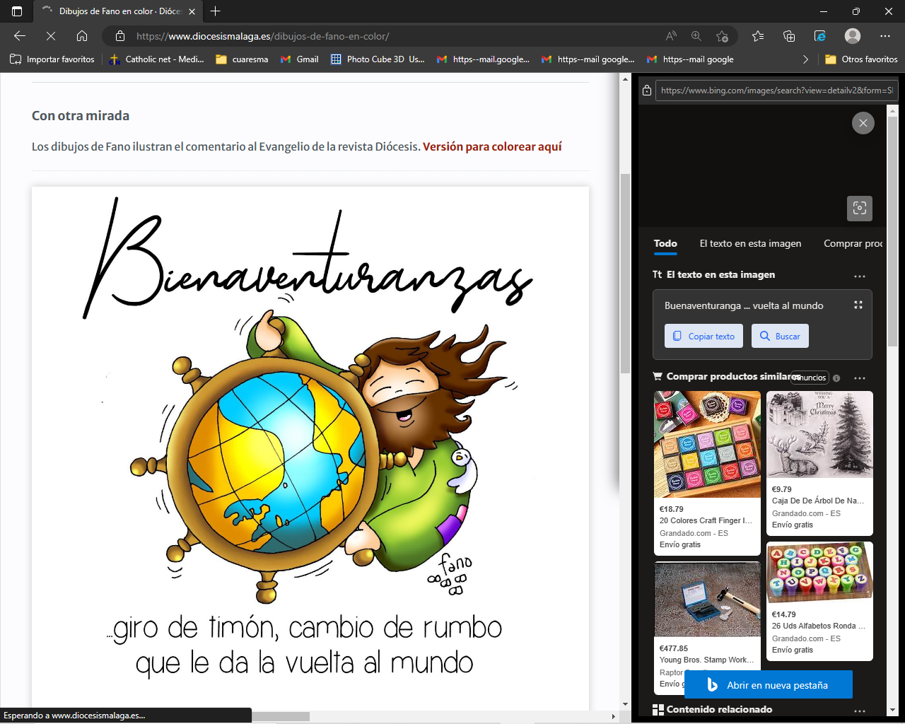



* **SOFONÍAS 2, 3; 3, 12-13: *Dejaré en medio de ti un pueblo humilde y pobre.***

**Buscad al Señor los humildes de la tierra, los que practican su derecho**, buscad la justicia, buscad la humildad, quizá podáis resguardaros el día de la ira del Señor. Dejaré en ti un resto, un pueblo humilde y pobre que buscará refugio en el nombre del Señor. **El resto de Israel** no hará más el mal, no mentirá ni habrá engaño en su boca. Pastarán y descansarán, y no habrá quien los inquiete. *Palabra de Dios.*

* **SAL. 145: R/. Bienaventurados los pobres en el espíritu, porque de ellos es el reino de los cielos.**
* **1ª CORINTIOS 1, 26-31: *Dios ha escogido lo débil del mundo.***

Fijaos en vuestra asamblea, hermanos: no hay en ella muchos sabios en lo humano, ni muchos poderosos, ni muchos aristócratas; sino que, **lo necio del mundo lo ha escogido Dios** para humillar a los sabios, y lo débil del mundo lo ha escogido Dios para humillar lo poderoso. Aún más, ha escogido la gente baja del mundo, lo despreciable, lo que no cuenta, para anular a lo que cuenta, de modo que nadie pueda gloriarse en presencia del Señor. A él se debe que vosotros estéis en Cristo Jesús, el cual se ha hecho para nosotros sabiduría de parte de Dios, justicia, santificación y redención. Y así —como está escrito—: *«el que se gloríe, que se gloríe en el Señor».* Palabra de Dios.

* **Mateo 5, 1- 12: *Bienaventurados los pobres.***

**Narrador:** En aquel tiempo, al ver Jesús el gentío, subió al monte, se sentó y se acercaron sus discípulos; y, abriendo su boca, les enseñaba diciendo:

**Jesús:** **«Bienaventurados los pobres en el espíritu,** porque de ellos es el reino de los cielos. Bienaventurados los mansos, porque ellos heredarán la tierra. Bienaventurados los que lloran, porque ellos serán consolados. Bienaventurados los que tienen hambre y sed de la justicia, porque ellos quedarán saciados. Bienaventurados los misericordiosos, porque ellos alcanzarán misericordia. Bienaventurados los limpios de corazón, porque ellos verán a Dios. Bienaventurados los que trabajan por la paz, porque ellos serán llamados hijos de Dios. Bienaventurados los perseguidos por causa de la justicia, porque de ellos es el reino de los cielos. Bienaventurados vosotros cuando os insulten y os persigan y os calumnien de cualquier modo por mi causa. Alegraos y regocijaos, porque vuestra recompensa será grande en el cielo».

***Palabra del Señor. (Narrador- Jesús)***

Bienaventuranzas, cambio de rumbo

para darle vuelta al mundo...

**1. VER: A por la remontada**

- En el fútbol a veces sucede que, al llegar al descanso, un equipo descubre que el partido se le va de las manos y por tanto hay que reaccionar para no perder el partido. Entonces el entrenador inventa una estrategia totalmente distinta, mete a algunos jugadores que estaban en el banquillo e intentan ganar, intentan la remontada. Jesús en el evangelio de hoy se encuentra con tanta gente infeliz, así que le da un vuelco a la manera de ser y de vivir y les indica el camino para ser felices.

***¿En nuestros ambientes, ¿a quienes consideramos felices?***

**2**. **JUZGAR: La bienaventuranzas, un cambio de rumbo**

**-** En el evangelio de este domingo Jesús nos enseña un camino distinto al que tantas veces buscamos para ser felices. Nos dice: ***“Bienaventurados los pobres en el espíritu, porque de ellos es el reino de los cielos”***.

Bienaventuranzas, película: <https://www.youtube.com/watch?v=MYQ7JpZrSGQ>

**¿QUÉ NOS QUIERE DECIR JESUS?**

**-** El domingo pasado nos embarcábamos con Jesús, Él ahora anuncia las bienaventuranzas dando un giro al timón que da la vuelta mundo…

- Jesús descubreque entonces como hoy lo que nos mueve es **la búsqueda de tener** bienes materiales, riqueza, pasarlo bien, triunfar…

- Jesús quiere que los que le seguimos **seamos felices**.

- Pero **Jesús pone el mundo patas arriba** y nos dice que son felices los pobres, los mansos, los que lloran, los limpios de corazón, los misericordiosos, los que se comprometen con la verdad y la justicia…

- **¿Por qué son felices?** Son felices porque su situación de vida va a cambiar, porque se aferran a su fe, porque saben que Dios no les va a abandonar… Son felices porque se levantan cada día sabiendo que no están solos, que Dios escucha su angustia y su situación cambiará. Y por eso llevan otra cara, otra forma de mirar, de vivir, de esperar… Además saben que *“de ellos es el Reinos de los cielos”* y que ¡es Dios el que les hace felices!

La Buena ventura, Verbo Divino 2023, reflexión: <https://www.youtube.com/watch?v=ybqA40zIBHo>

***¿Qué os parece esta propuesta de Jesús? ¿Es viable hoy?***

**3. ACTUAR: Déjate conducir por Jesús**

- No te dejes llevar por la moda, por los slogans de la sociedad, déjate conducir por Jesús. Serás feliz, Jesús te hará feliz. Mira que cambio de rumbo necesita tu vida para dejarte llevar por Él. Y piensa que Dios es consuelo, fortaleza. *-* Busca la alegría en el interior, en el corazón, no en las cosas de afuera. - No olvides que ser de Jesús es dar voz a los que lo pasan mal, ser artesanos de paz… “Bienaventurados los que trabajan por la paz” Jornada de la paz, 30 de enero.

Bienaventuranzas, Toño Casado (Musical 33): <https://www.youtube.com/watch?v=uWKLF2cLJxs>

***¿En qué podrías mejorar?*** ***¿Qué vamos a hacer?***



